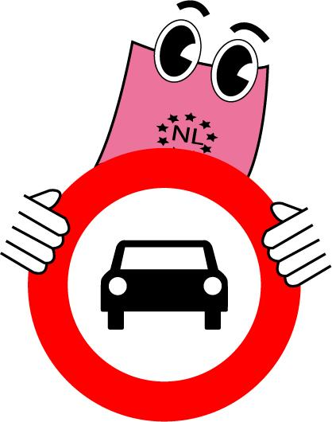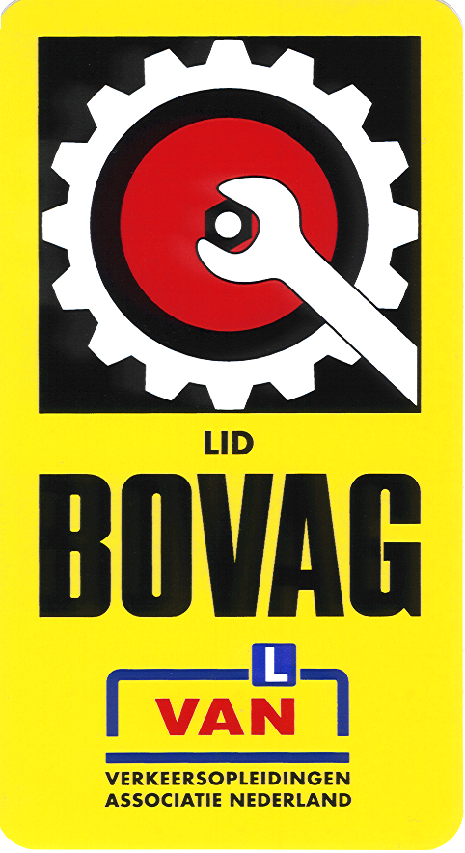

Rijschool “ SMS ”
Julianaplein 8
1623 JM Hoorn

ING bank nr. 5623438
KvK. Hoorn nr. 50319264
BTW-nr. 88375407

www.rijschoolsms.nl
Tel.: 06-22 12 22 44

Inschrijfformulier:

Persoonsgegevens:

Naam :

Voorletters :

Man/Vrouw :

Roepnaam :

Adres :

Postcode :

Woonplaats :

Telefoonnummer : of :

Geboortedatum :

Datum van inschrijving : (is van belang in verband met de prijsgarantie)

Wil graag ingeschreven worden voor:

Praktijkopleiding:

B Personenauto start opleiding (ongeveer) :

Betalingswijze:

Contant

Knipkaart (5 of 10 uur vooruit betalen bij de eerste rijles)

30 uur Pakket (Contant of factuur te betalen binnen acht dagen.)

40 uur Pakket (Contant of factuur te betalen binnen acht dagen.)

Kan lessen… in de ochtend in de middag in de avond / op zaterdag

De tijden vanaf

Handtekening cursist(e):

Door ondertekening van dit inschrijfformulier gaat u akkoord met de algemene betalingsvoorwaarden.

U kunt dit formulier sturen naar bovengenoemd adres of meenemen bij de eerste rijles.

